家长助手软件 App 使用说明
家长使用手册 · 第一版
这本手册不厚，也不用从头读：哪件事正愁，就翻哪一章。这一部分讲两件事——这是个什么工具，装好之后第一件事做什么。
这一部分讲五个模块：内驱力培养、家庭会议、习惯培养、作业帮扶、查方案。顺序不是随便排的——先把伤孩子劲头的做法停下来，再用家庭会议把规矩立起来，习惯才养得成；作业帮扶和查方案是随用随取的工具。哪件事正愁先看哪章，不必按顺序读。

一、这是个什么工具
帮助家长零门槛实现科学育儿，让家长越来越轻松，让孩子越来越优秀。
他不是来教你怎么管孩子的——管孩子的道理你都懂。它是能让你把好方法直接落地使用的：该开的会开起来，该养的习惯养起来，陪作业的时候有话可说、有处可查。
打开 APP，第一眼是登录（图 1-1）。手机号加验证码就能进，右上角可以切换英文。
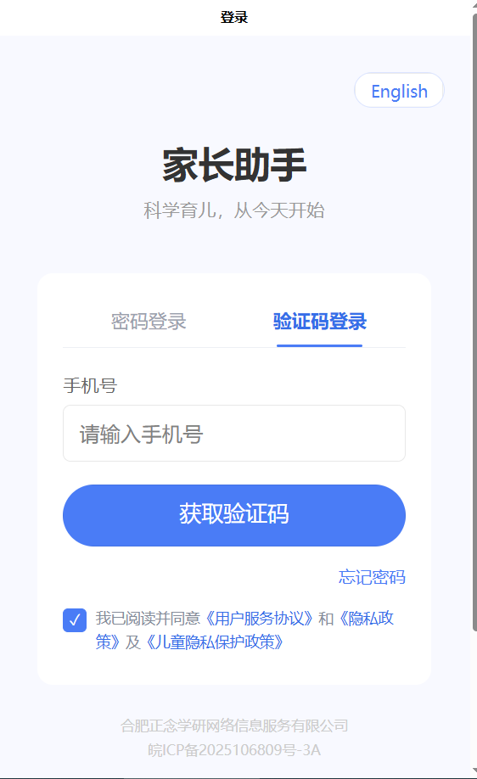图 1-1 登录：手机号＋验证码即可
进来之后是首页（图 1-2）。上面排着十个入口——先别慌，不用全用。这本手册只带你用五个，就是下面这五个：
- 内驱力培养——想让孩子从被动催着学习，转变成自己想主动学习的，从这里进
- 家庭会议——全家人一起商量事务，订立规矩。从这里开始，流程都做好了，你只要进来照着做就行
- 习惯培养——想要给孩子培养好的生活习惯和学习习惯，从这里坚持。
- 作业帮扶——孩子问你题、你讲不清的时候。这里不仅引导解题思路，还可以举一反三
- 查方案——孩子拖拉、发脾气、说谎、沉迷手机，先查现成的
剩下的（情绪管理、成长曲线、知识库、快速记录、反馈与帮助），用得上再说，不点它们也不碍事。
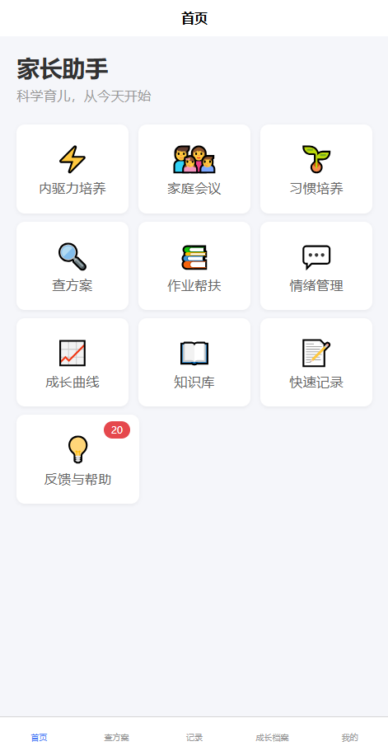图 1-2 首页：十个入口，先只用五个
再看屏幕最底下一排，有五个标签：首页、查方案、记录、成长档案、我的。
留意「查方案」——它不在首页格子里，是底部常驻的。这个安排的意思是：遇到难题随时点它，不用回首页找（图 1-3）。
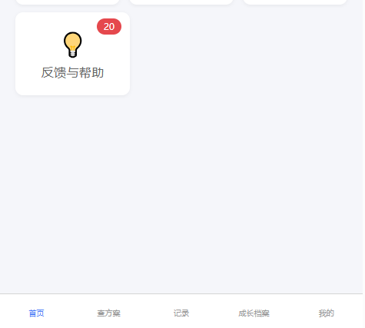图 1-3 底部五个标签，「查方案」常驻

二、装好之后第一件事：把孩子的档案填了
底部点「成长档案」（图 1-4），把孩子信息补齐：年龄、性别、年级。
填之前先记住一句：孩子的姓名请用昵称。 这样做是为了保护隐私——记录里、截图里、平时说话，都不必出现真名。
填的时候再记一条：越具体越好。"写作业拖拉、一催就烦"，比"学习问题"有用得多——后面每个模块给方案、给话术，靠的就是这些信息。
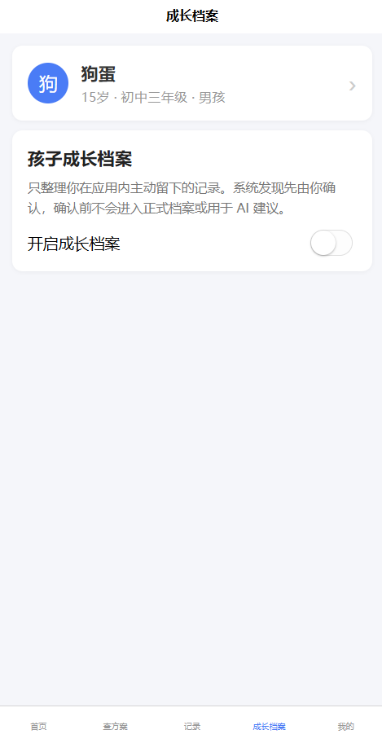图 1-4 成长档案：孩子的卡片在这里
顺带认一下「我的」页（图 1-5）：会员入口在顶上——免费额度用完才需要看它；孩子管理、成长报告、协议与隐私也都在这一页。用到哪章，再讲哪章。
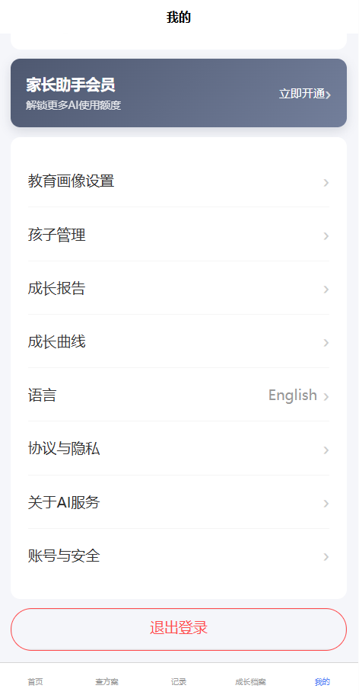图 1-5 「我的」页：会员、孩子管理、成长报告都在这里

本手册讲"怎么用"。每种方法背后的道理，另有系列文章，不在这本里展开。

三、内驱力培养：想让他自己动，先把手松开
孩子不是没有劲，是要催才动。这个模块做的第一件事，不是给孩子加任务，是帮你看清"哪些做法正在换掉他自己的劲"，再给你一套能落地的做法。
第一次用，走四步。
第一步，把情况填清楚。 首页点「内驱力培养」，先填两项必填：这次最关心什么、希望看到什么变化。下面几项选填，填得越具体，方案越贴合。有个格子专门写家里的实际条件，比如"每天只能投入十五分钟"——后面生成打卡清单时，会照着这个来。
第二步，读方案。 方案一共六步，一层一层展开看：
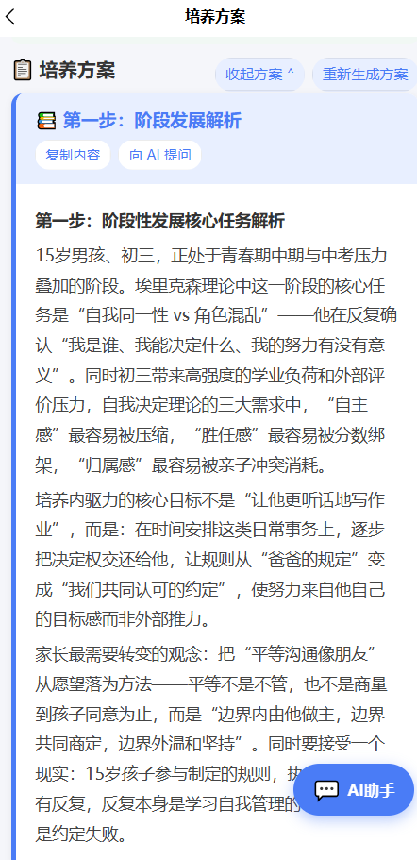图 3-1 第一步·阶段发展解析：先讲孩子这个年纪正经历什么，劲被压在哪里
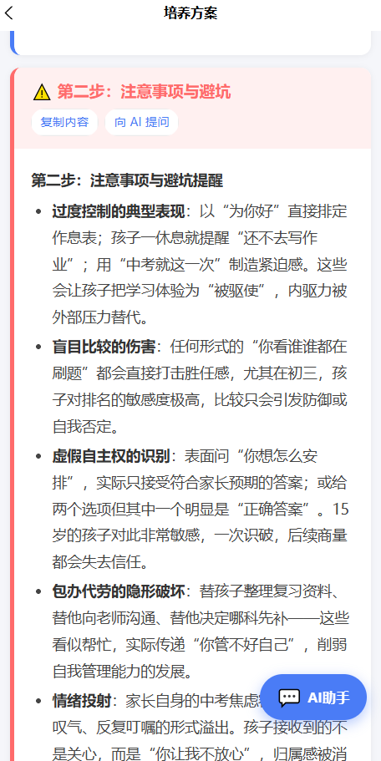图 3-2 第二步·注意事项与避坑：过度控制、盲目比较、虚假选择、包办代劳，为什么起反作用
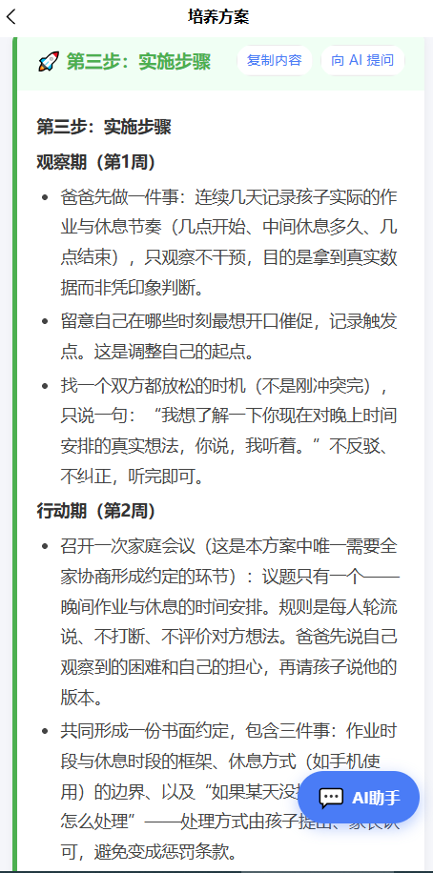图 3-3 第三步·实施步骤：第一周做什么、第二周做什么，照着来
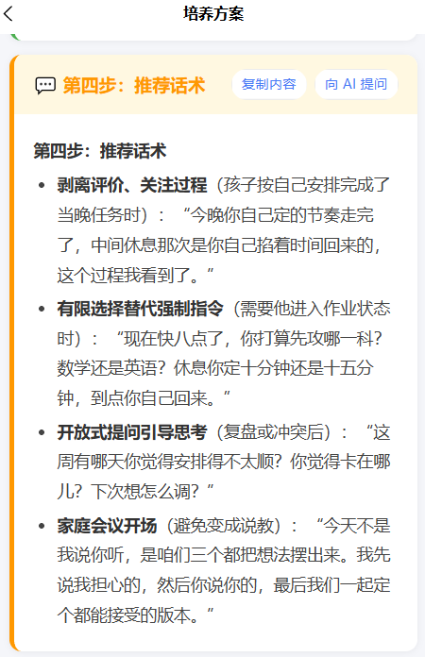图 3-4 第四步·推荐话术：同样的意思，换一种说法
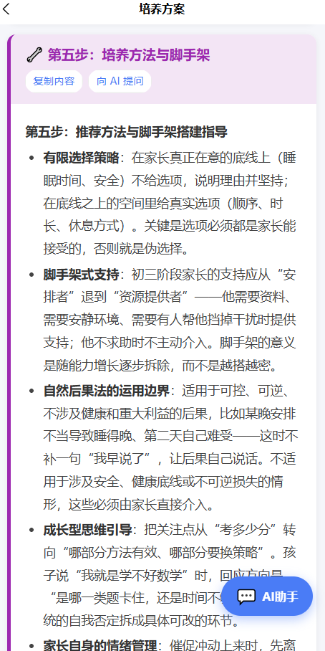图 3-5 第五步·培养方法与脚手架：在哪里放手，在哪里守住底线
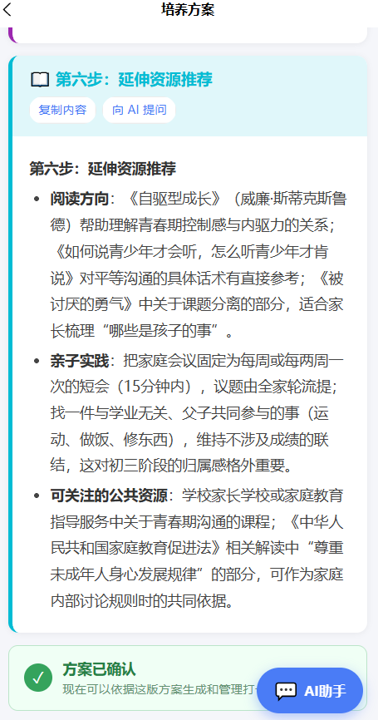图 3-6 第六步·延伸资源推荐：想深入再看什么
每一步右上角都有「复制内容」和「向 AI 提问」，哪句没读懂当场问。
第三步，确认方案，生成打卡清单。 方案你确认了才开始用。打卡清单也是先出"候选内容"，你可以先提要求——每天有多少时间、哪些行动不合适——不满意就重新生成，满意了才用（图 3-7）。清单是跟你商量的，不是派给你的。
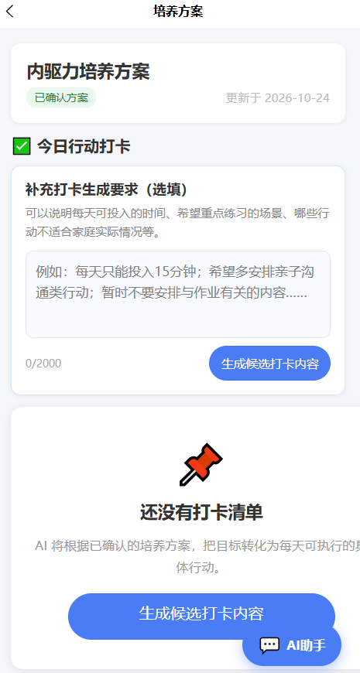图 3-7 培养方案页：确认方案后在这里生成打卡清单，选填栏可以写家里的实际条件
第四步，每天打卡。 做了就点一下。漏了就漏了，第二天接着来——App 不会让哪天变红，也不会清零重来。
方案里如果有一件事需要全家商量，点「带议题去家庭会议」，议题直接进家庭会议的筹备页，两个模块是通的（图 3-8）。AI 方案解决不了的，点「寻求专家方案」，填孩子的具体情况和联系方式，申请人工专家跟进（图 3-9）。
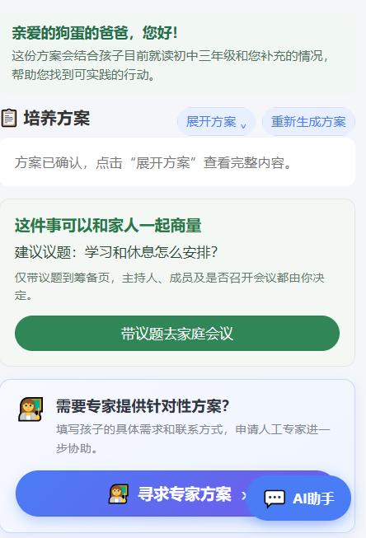图 3-8 方案确认页：带议题去家庭会议、寻求专家方案都在这里
图 3-9 需要专家时，从这里申请人工跟进
一句话记住：方案是草稿，定稿人是你。

四、家庭会议：全家的事，全家商量着定
立规矩最怕变成一个人说了算。这个模块把会议流程做好了，你照着走就行。
进「家庭会议小助手」，先看到四个阶段（图 4-1）：筹备定主持人和议题，开场宣布议题，讨论时家人交流、AI 按需发言，总结形成约定、共同确认并复盘。
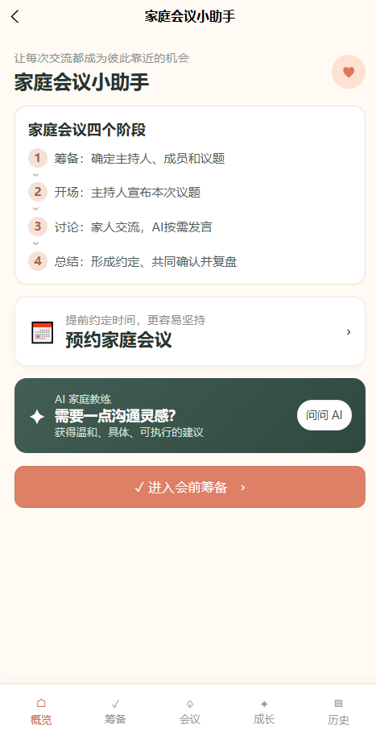图 4-1 家庭会议小助手：四个阶段一目了然
想坚持下来，点「预约家庭会议」，提前把时间定好（图 4-2）。预约只是帮你记着时间，不会自动开会，随时都能进筹备。
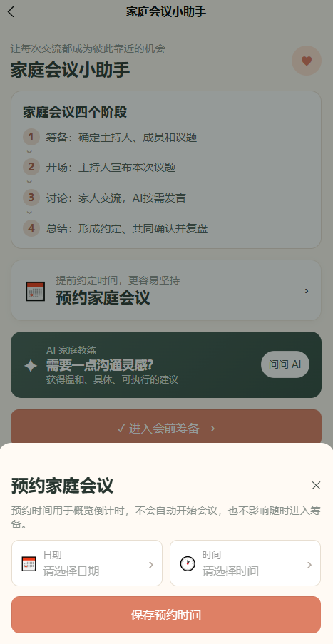图 4-2 预约时间：日期和时间选好保存即可
点「进入会前筹备」，做三件事（图 4-3）：选这次参加的成员——至少两位，最多八位，每个人都要完成表达；选一位主持人，负责宣布议题、维护秩序、归纳共识；加待讨论的议题——每次一到三个就够，议题由家人自己加，App 不提供清单。
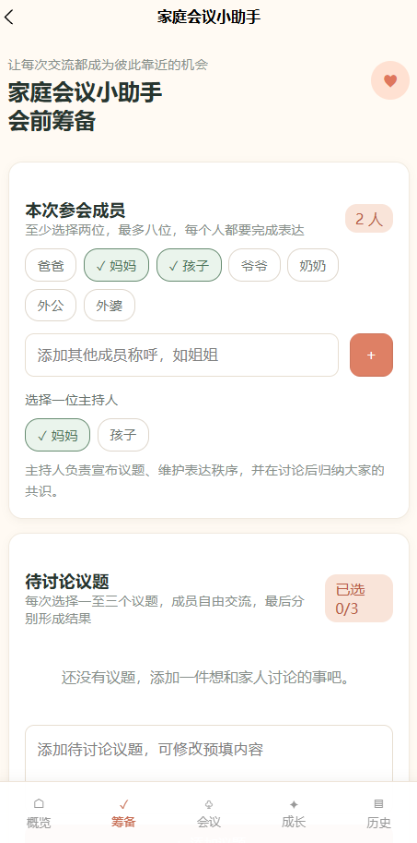图 4-3 会前筹备：成员、主持人、议题三项定了才能开会
上次会的约定想回顾，填在"本次待复盘约定"里，开会先聊它（图 4-4）。三项都确认完，点「确认筹备，开始家庭会议」。
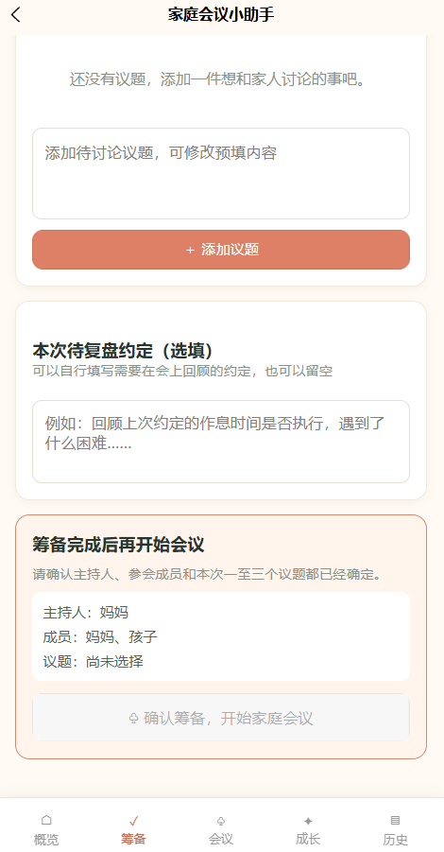图 4-4 议题加好、复盘约定填好，确认筹备
讨论中卡壳了，点「问问 AI」（图 4-5）：会议指导、沟通技巧、内驱力激发、感恩感谢、问题解决、活动规划，六个口子。记住一条：AI 只提供参考，不主持、不拍板——主意还得全家自己拿。
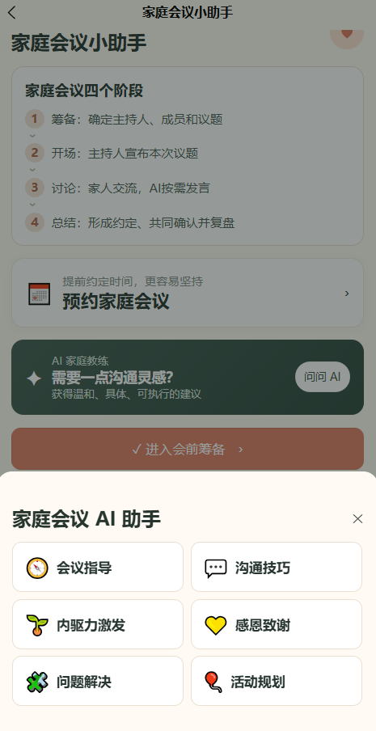图 4-5 会议 AI 助手：六个方向，随点随问
一句话记住：流程都做好了，你只要照着走。

五、习惯培养：从一件小到不会失败的事开始
天天要做的事，靠意志力坚持不了几天。这个模块帮你把习惯变小、记下来。
进「习惯培养」是孩子的习惯列表（图 5-1）：培养中的、已养成的，一眼看清。点「＋添加新习惯」自己加，或者点「发现更多习惯」——里面按孩子的年龄推荐，看中哪条一键添加（图 5-2）。
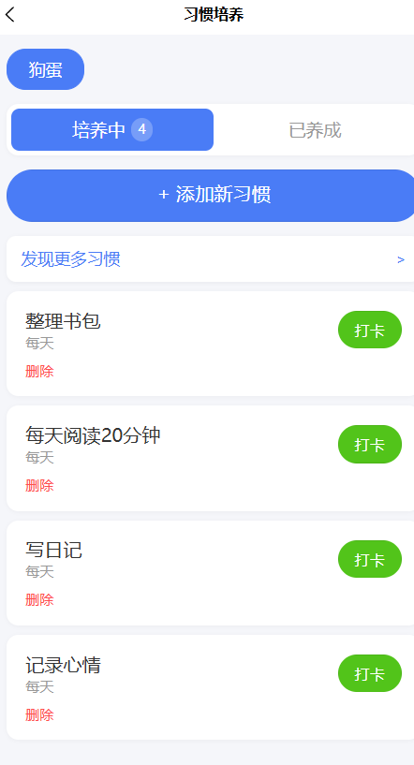图 5-1 习惯列表：培养中、已养成，每天做了点一下打卡
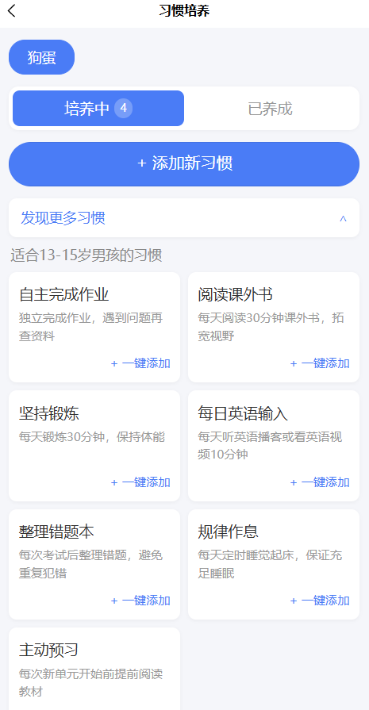图 5-2 发现更多习惯：按年龄推荐，一键添加
建议一次只加一个。做了就点「打卡」，漏了就漏了——这个页面刻意做得"朴素"：没有连续天数，没有排行榜，断了不清零。记录是给自己看的，不是表演给谁看的。
一句话记住：小到不可能失败，才坚持得下去。

六、作业帮扶：它讲题，你陪伴
孩子问你题、你讲不清的时候，用这个模块。
拍一道题进去（图 6-1）——一次只拍一道，图越清楚识别越准；文字题也可以直接输入。
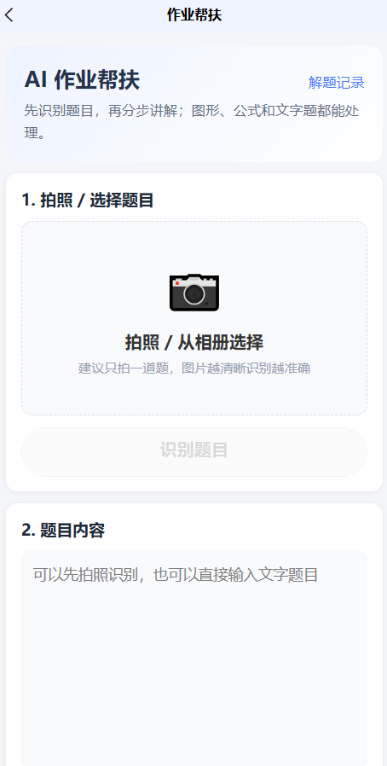图 6-1 拍照或从相册选题，一次一道
讲解按孩子的年级来：先理清题目给了什么条件，再逐条判断（图 6-2），最后有解题思路小结和易错提醒（图 6-3）。这三段你自己也看得懂——看完你就知道孩子卡在哪。
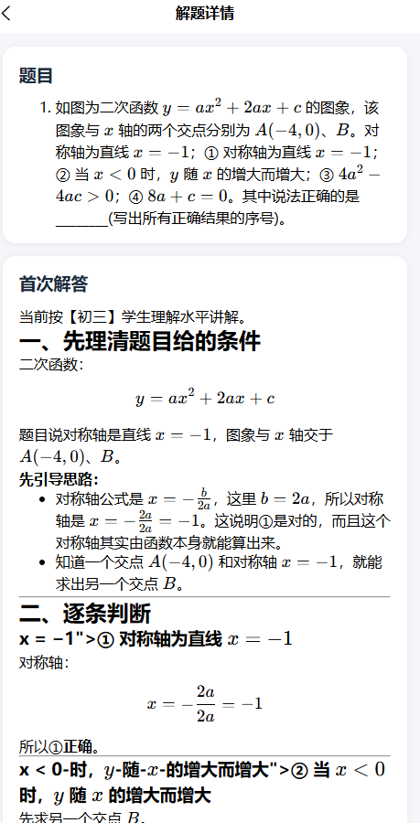图 6-2 分步讲解：先理条件，再逐条判断
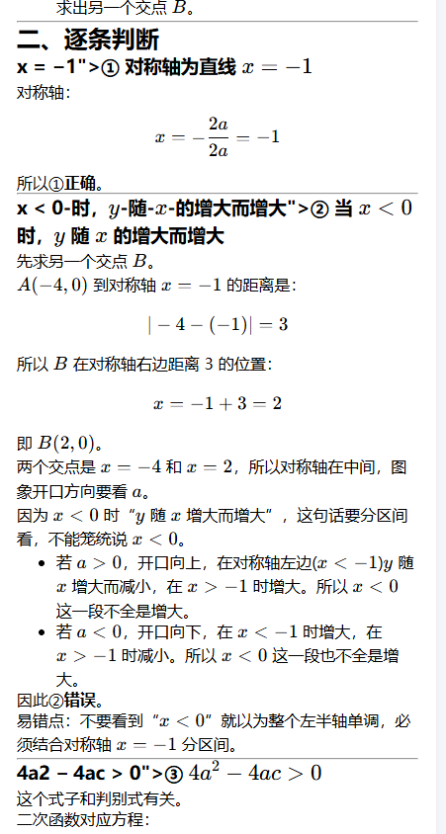图 6-3 思路小结＋易错提醒：家长也能看懂
学完点「举一反三」（图 6-4）：这类题的核心知识点、通用解题方法、容易出错的地方，都在。
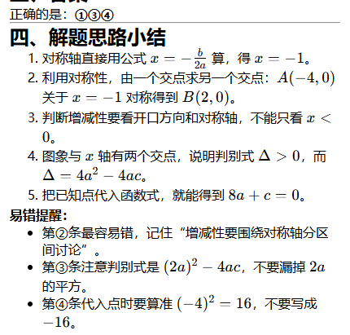图 6-4 举一反三：从一道题到一类题
想练手，点「迁移练习」，出三道同类题，由浅入深（图 6-5）。每道题都能看提示、看参考答案，不满意还能重新生成（图 6-6）。
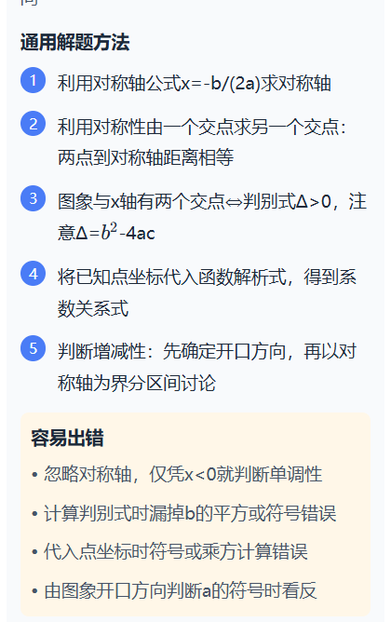图 6-5 迁移练习：三道同类题，由浅入深
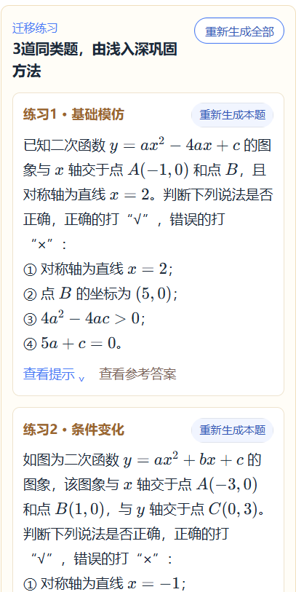图 6-6 每道练习题都可以看提示、看参考答案，也能重新生成
练完点「下载无答案练习单」，打印出来给孩子做；参考答案只在页面上按需查看（图 6-7）。
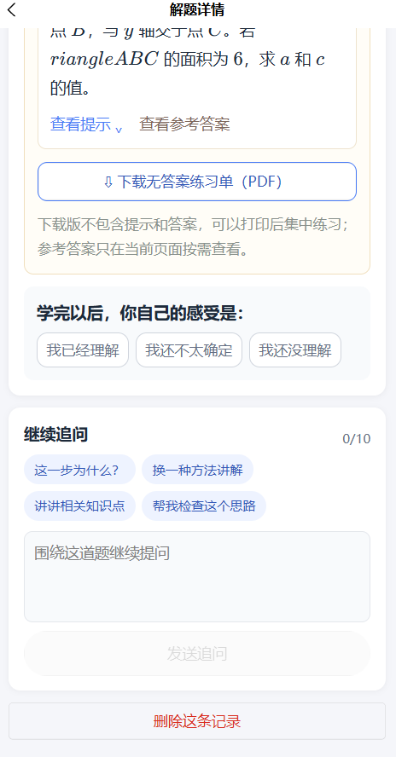图 6-7 无答案练习单可下载打印；学完让孩子自己选感受；没懂可以继续追问
两个地方留意：学完以后，让孩子自己选"我已经理解 / 我还不太确定 / 我还没理解"——这个判断还给他；没懂可以继续追问，一道题最多追问十次。
你的位置：讲解是它的，陪伴是你的。让孩子把这道题讲给你听，比他多刷三道题都有用。
一句话记住：它负责讲清，你负责不代劳。

七、查方案和其他入口
「查方案」在底部常驻：写作业拖拉、沉迷手机、不愿意上学、频繁发脾气、和兄弟姐妹打架……常见难题都有现成方案，标着适用年龄。遇到难题先查，不用自己硬扛。
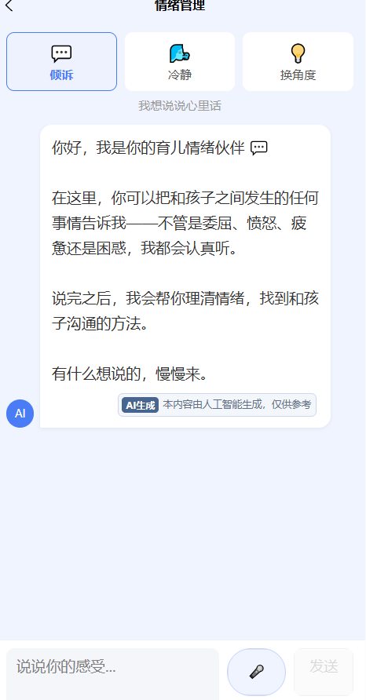图 7-1 「倾诉」：打开默认在这里，把和孩子的委屈、愤怒、疲惫说出来
「情绪管理」有三个口子：想说说心里话选「倾诉」（图 7-1），火气上来选「冷静」（图 7-2），想换个想法选「换角度」。带孩子的火气上来只有几秒，先冷静，再回来看方案。
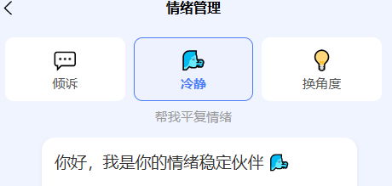图 7-2 「冷静」：帮自己先平复情绪
剩下的入口——成长曲线、快速记录、反馈与帮助——用得上再说，不点它们也不碍事。
这本手册讲"怎么用"。每种方法背后的道理，另有系列文章，不在这本里展开。
有方法，有行动，有收获，开始！

